HƯỚNG DẪN TRANG TRÍ MÀU, TRANG TRÍ HÌNH VUÔNG
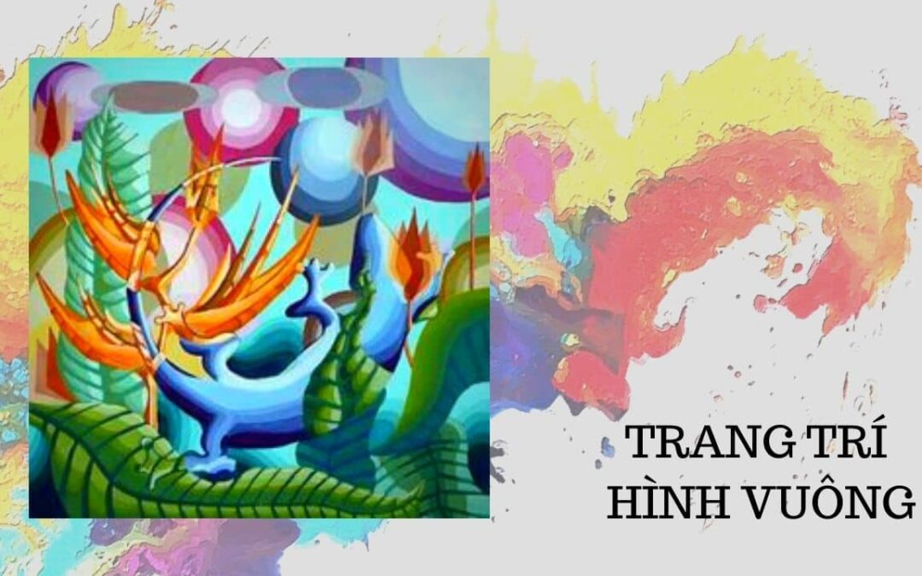

Hướng dẫn trang trí màu.
Nghệ thuật trang trí là lĩnh vực cực lớn trong mỹ thuật ứng dụng. Bất cứ trường mỹ thuật nào cũng coi những kiến thức cơ bản về sáng tạo ngôn ngữ trang trí là nền tảng cho toàn bộ khối lượng kiến thức về chuyên môn. Môn Thi trang trí màu nằm trong tổ hợp thi khối H của nhiều ngành học. Bài tập trang trí hình vuông là một trong những bài cơ bản.

Hướng dẫn trang trí hình vuông.
Trong quá trình ôn luyện môn thi Vẽ trang trí màu; bài vẽ trang trí hình vuông được xem là bài nền tảng nhất. Bài vẽ trang trí hình vuông giúp người học hình dung được các yếu tố chính cần đạt được trong một bài trang trí. Từ đó, sẽ dễ dàng hơn khi tiếp cận các dạng bài thi trang trí khác.
Chúng ta cùng tham khảo các dạng trang trí hình vuông qua Sách TRANG TRÍ HÌNH VUÔNG của họa sĩ Uyên Huy.

Cấu trúc hình vuông.
Cấu trúc hình vuông chính là cái riêng làm cho nó khác với các hình kỹ hà khác. Cấu trúc hình vuông có những nét riêng như sau:
- Có 4 cạnh bằng nhau, khép kín, 4 góc vuông.
- Điểm trung tâm của hình vuông là điểm giao nhau của trục đứng, ngang và xiên. Đây là trọng tâm của hình vuông, là điểm quan trọng nhất.
- 8 hướng đi từ tâm ra 4 góc vuông; ra 4 điểm giữa mỗi cạnh tạo thành các phần bằng nhau. Các điểm này giữ vai trò mạch liên kết của các cụm họa tiết. Vai trò như đường dẫn mắt kiên kết từ trung tâm chạy ra khắp 4 phía được bố trí trên hình vuông.
- Có thể có các đường tròn nội tiếp; các hình tròn mà tâm là 4 góc.
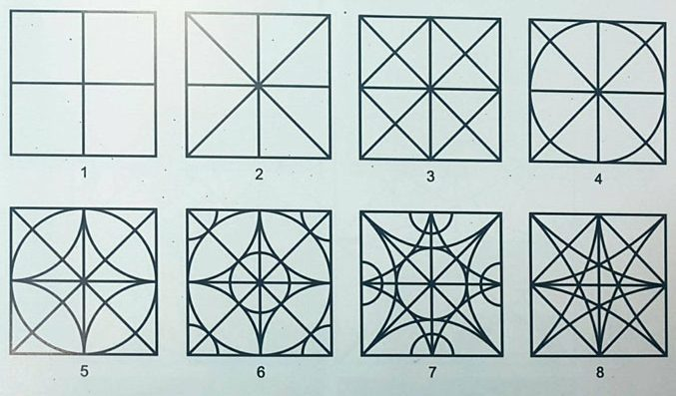
Cấu trúc hình vuông

Tầm quan trọng của từng khu vực trong cấu trúc hình vuông.
- Khu vực 1 là nhóm họa tiết chính, trong đó có trọng tâm, điểm nhấn của hình vuông.
- Khu vực 2 là nhóm phụ thứ nhất.
- Khu vực 3 là nhóm giữ vai trò liên kết nhóm khu vực 1 và 2.
- Khu vực 4 là nhóm giữ vai trò tạo sự sinh động trên 4 cạnh hình vuông.
- Khu vực 5 là nhóm tạo sự liên kết, liền mạch của các phần.
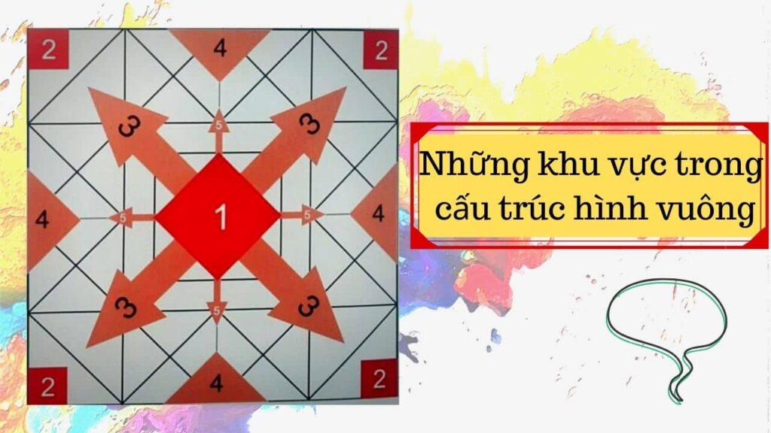
Những khu vực trong cấu trúc hình vuông

Phương pháp bố cục trong trang trí hình vuông.
Có hai cách bố cục hình vuông.
- Bố cục theo kiểu đăng đối có trục dựa trên cấu trúc của hình vuông
Các họa tiết bố trí trên lưới cấu trúc của hình vuông. Coi tâm điểm của hình vuông là điểm nhấn của bài. Cách bố cục này dựa vào quy luật lặp lại. Tạo cảm giác về sự ly tâm, hướng tâm và xoáy trôn ốc.
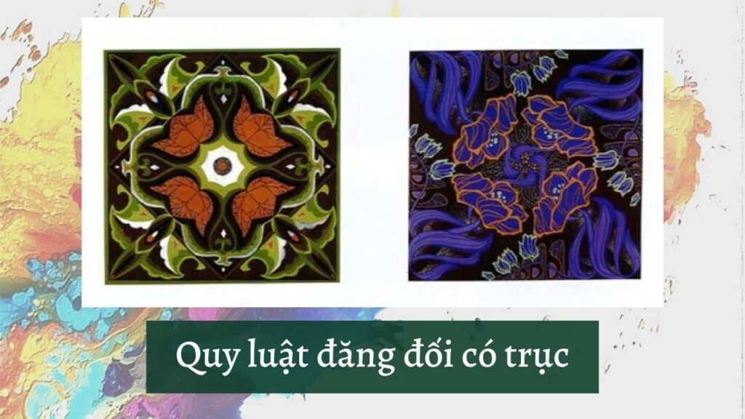
Quy luật đăng đối có trục
- Bố cục theo dạng tự do, không theo cấu trúc, không lấy trung tâm là điểm nhấn.
Các họa tiết được bố trí tự do, không theo hướng các trục của cấu trúc hình vuông. Các yếu tố hình thức phải tạo sự cân bằng trong thị giác. Không nặng bên này, nhẹ bên kia hay có cảm giác rớt bên ngoài.
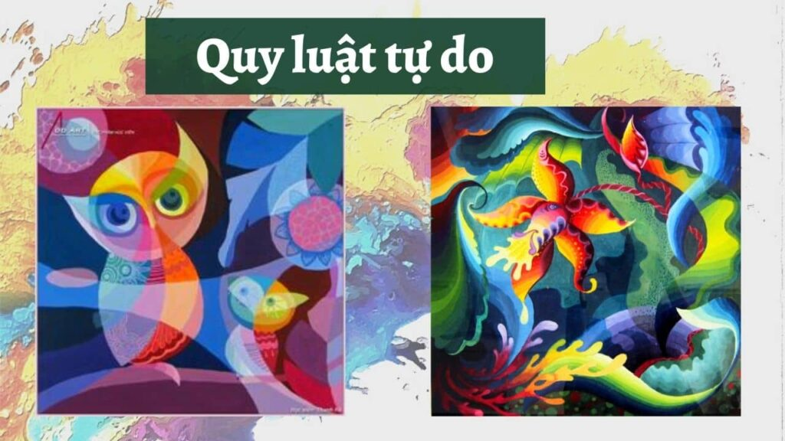
Quy luật tự do

Các quy luật được ứng dụng trong trang trí hình vuông.
- Quy luật lặp lại.
- Quy luật xen kẻ.
- Quy luật đảo ngược.
- Quy luật chồng hình.

Các nguyên lý thường được sử dụng.
- Nguyên lý đăng đối, thăng bằng theo trục.
- Nguyên lý bất đăng đối, thăng bằng động.
- Nguyên lý ly tâm.
- Nguyên lý hướng tâm.
- Nguyên lý xoáy trôn ốc.
- Nguyên lý về hệ thống chủ đạo: Sự rối loạn và hỗn độn trong bố cục là do chúng ta không xác định được nhóm chính phụ trong tranh. Nếu cho cái nào cũng nỗi bật thì tạo ra vô trật tự, không có điểm thu hút mắt.
  - Màu chủ đạo: Xác định màu chủ đạo là nóng hay lạnh, thì phần màu đó phải nổi trội và chiếm nhiều diện tích hơn.
  - Chủ sắc: Điểm sáng tối trung gian của bài trang trí. Chủ sắc đậm hay chủ sắc sáng. Chọn đậm hay sáng để tạo điểm nhấn cho tranh.
  - Nét chủ đạo: Có tranh sử dụng nét thẳng làm nét chủ. Có tranh dùng nét cong mềm mại làm nét chủ. Nét thẳng thường cho cảm giác tĩnh; các nét gãy khúc cho cảm giác chuyển động cứng; nét cong cho cảm giác chuyển động mềm, uyển chuyễn.
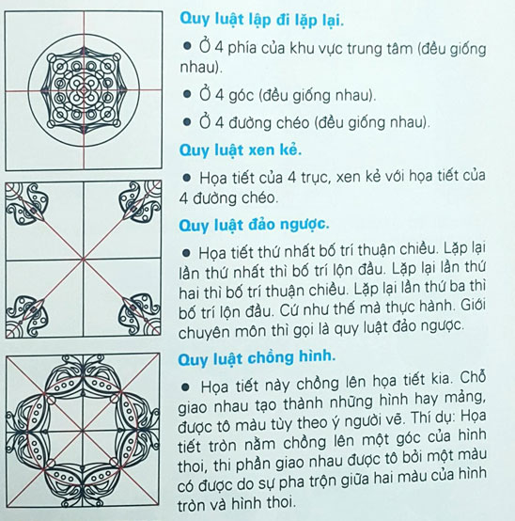
Quy luật trong trang trí hình vuông

Các bước để thực hiện một bài trang trí hình vuông.
Ở đây sử dụng ví dụ cho bài trang trí dạng đăng đối có trục. Các bạn hãy ghi nhớ các bước làm bài để có được các bước cơ bản, không bở ngỡ khi nhận đề bài.

Phần xác định.
- Xác định trang trí hình vuông theo bố cục đăng đối hay tự do.
- Họa tiết được sử dụng là gì: hoa lá, côn trùng, động vật?
- Nguyên lý trang trí mong muốn sử dụng: ly tâm, hướng tâm, xoáy trôn ốc.
- Màu chủ đạo: Gam lạnh hay nóng; Lạnh nhấn nóng hay nóng nhấn lạnh…vvv
- Tinh thần của chuyển động, từ đó xác định nét chủ đạo.
- Nhịp điệu của tranh.

Phần thực hành.
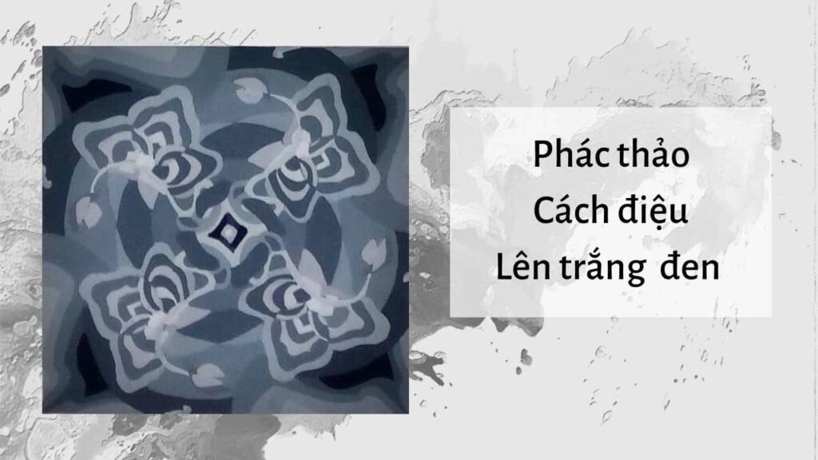
Phác thảo – Cách điệu – Lên trắng đen
- Làm phác thảo: cơ bản phải làm nhiều phác thảo để chọn được phát thảo ưng ý.
- Nghiên cứu cách điệu họa tiết. chọn họa tiết chủ đạo.
- Tô màu chủ đạo trước. sau đó mới tô màu nhấn. Nếu luyện tập ở nhà thì nên thêm bước lài bài trắng đen để xác định độ sáng tối của tranh.
- Xem xét, đánh giá trong quá trình tô màu. Để ra xa để quan sát tổng thể. Điều chỉnh những điểm chưa hợp lý.
- Hoàn thành bài vẽ.
